1. 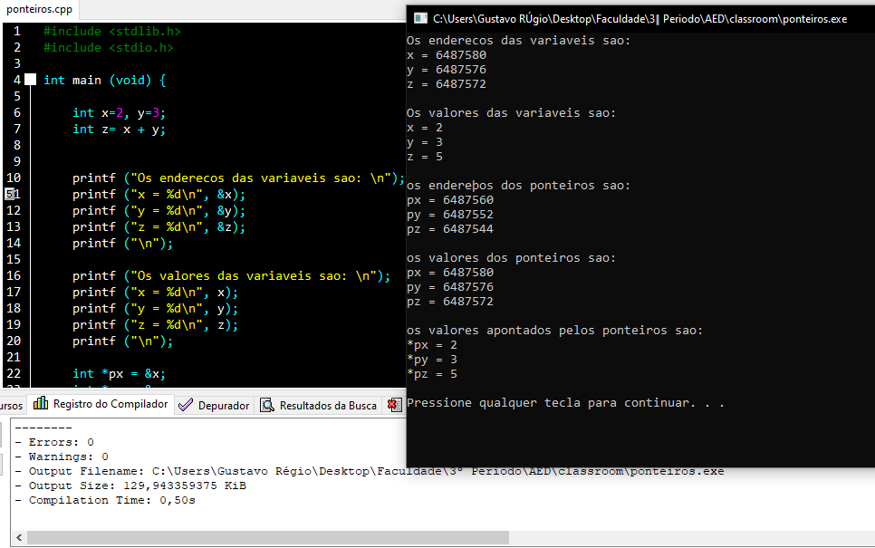
2. Está declarando as variáveis ( x, y e z) e atribuindo valor a elas.
3. Remover o caracter & antes da variável
4. Esta declarando os ponteiros e atribuindo a eles o endereço de memoria das variáveis
5. Erro ao compilar. A linha indica que o ponteiro px recebera o valor atibuido a variável x, mas vetores armazenam apenas endereços de variaveis e isso causa o erro
6. X = 648780  
   Y = 648776  
   z = 648772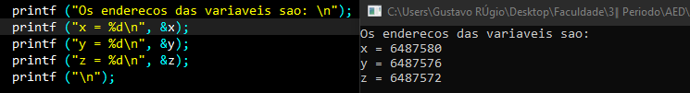
7. Não são os mesmos
8. Px = 6487560  
   py = 6487552  
   pz = 6487544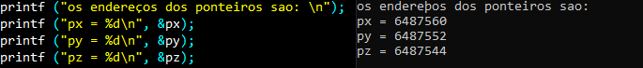
9. Imprimem os valores das variáveis que são apontadas pelos ponteiros. 